Общество с ограниченной
ответственностью

Технический паспорт

фильтр радиальный съемный ФРС-МУ

Тел. 8 (8482) 78-10-66 E-mail: vistal63@bk.ru

г.о. Тольятти 2017 г.

Оглавление
1. Основные сведения 3
2. Комплектация 4
3. Технические характеристики 5
4. УСТРОЙСТВО, НАЗНАЧЕНИЕ И ПРИНЦИП РАБОТЫ 6
4.1. Устройство 6
4.2. Назначение 6
4.3. Принцип работы 7
5. Инструкция по эксплуатации 8
5.1. Общие указания по эксплуатации 8
6. МОНТАЖ ФИЛЬТРОВ ФРС 8
7. Дополнительные опции 10
7.1. Отжимное механическое устройство ОМУ-1 10
8. Транспортирование и хранение 10
9. Гарантии изготовителя 11

Основные сведения
Настоящий паспорт разработан на фильтр радиальный съемный ФРС полной заводской готовности, предназначенный для улавливания и удаления нефтепродуктов и взвешенных веществ из поверхностных (дождевых) и производственных сточных вод. Фильтр может устанавливаться как в очистных сооружениях в качестве последней/предпоследней ступени доочистки, так и как отдельная едина доочистки сточных вод в стеклопластиковые или Ж/Б колодцы.
Сооружения изготавливаются из полиэтилена по ТУ 2229-001-03880102-16. Срок службы корпуса фильтра не менее 25 лет.
Производительность фильтров составляет от 1 до 10 л/с (по индивидуальному ТЗ возможно изготовление установок большей производительности).
ООО «Вистал» оставляет за собой право на внесение изменений в конструкцию или изменение существующих технологических узлов установки, не ухудшающих заданные качественные показатели оборудования.
Фильтры радиальные съемные ФРС предназначены для эксплуатации при температуре окружающей среды от +1 ⁰С до +40 ⁰С.
Фильтры радиальные съемные ФРС делятся на три типа, в зависимости от технологической задачи и концентраций загрязнений, поступающих на очистку.

Комплектация
Оборудование поставляется в полной заводской готовности. Комплектация установок представлена в табл. 1.
Таблица 1
№ п/п | Наименование | Ед. измер. | Кол-во | Примечание
Тип «МУ»
1 | Корпус фильтра | Шт. | 1
2 | Съемный сетчатый фильтр | Шт. | 1
3 | Синтетический сорбент | К-т. | 1
4 | Сорбционный уголь | К-т. | 1
5 | Байпас | Шт. | 1
6 | Опорное кольцо | К-т. | 1
7 | Техническая документация | К-т. | 1
Дополнительные опции*
1 | Трос для подъема фильтра | К-т. | 1
2 | Отжимное механическое устройство для регенерации синтетического сорбента | К-т. | 1
* - в стандартную комплекцию дополнительные опции не входят и включаются по желанию Заказчика.

Технические характеристики
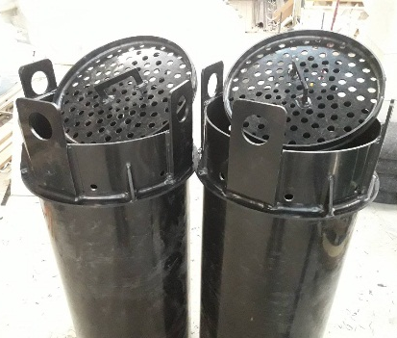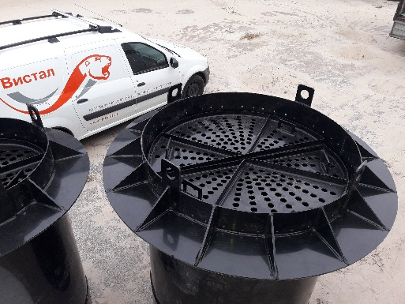
Рис.1. Общий вид фильтра ФРС

Маркировка: ФРС – Х – Х/Х (Х)
Тип (М,У,МУ)
Габариты фильтрующего корпуса (диаметр/высота)
Модель
Фильтр радиальный съемный
Таблица 2
Модель | Производительность, л/с |  | Габаритные размеры  фильтрующего цилиндра, мм |  | Масса, кг
 | min | max | Диаметр фланца | Высота
ФРС-1-0,6/1,8(МУ) | 0,6 | 1,1 | 580 | 1800 | 184,0
ФРС-2-1,0/1,8 (МУ) | 1,2 | 2,2 | 920 | 1800 | 541,0
ФРС-3-1,5/1,8 (МУ) | 2,3 | 4,4 | 1420 | 1800 | 1363,0
ФРС-4-2,0/1,8 (МУ) | 4,5 | 8,9 | 1920 | 1800 | 2570,0
Примечание:
- Возможно изготовление на заказ, по техническому заданию заказчика.

УСТРОЙСТВО, НАЗНАЧЕНИЕ И ПРИНЦИП РАБОТЫ

Устройство
Фильтр радиальный съемный ФРС представляет собой вертикальный цилиндр, выполненный из ПНД, заполненный синтетическим сорбентом.
Оборудование имеет подъемную проушину, для удобного опускания и извлечения фильтра на поверхность. Под проушиной предусмотрен аварийный перелив в центральный отводящий трубопровод.
Скорость фильтрации через каждый фильтр рассчитывается и соответствует всем требованиям СНиП 2.04.03-85.

Назначение
Выбор подходящего типа фильтра зависит от количества и состава поступающих загрязнений, а также конструктивных особенностей очистных сооружений, в которых применяется фильтр
Фильтр служит для того чтобы обеспечить своевременное очищение канализации от ливневых и сточных вод небольшой производительности, а также примесей нефтепродуктов и прочих веществ органического происхождения, сегодня активно применяются специальные для фильтрации, пригодные для использования в любых ж/б колодцах, непосредственно от их типа..
Тип «МУ» - применяется в тех случаях, когда на фильтр помимо нефтепродуктов, также предполагается поступления взвещенных веществ с высокими концентрациями.
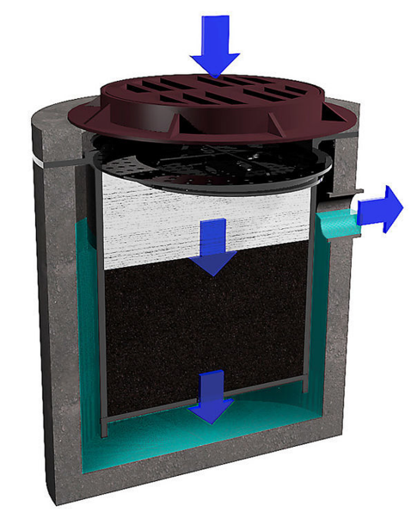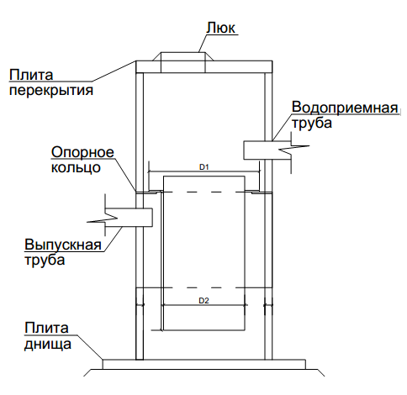
Рис.2. ФРС типа «МУ»

Принцип работы
Фильтр МУ осуществляет комбинированную (механическую и сорбционную) очистку; В качестве загрузки применяется уникальный синтетический сорбент, представляющий собой нетканый, волокнистый материал, выполненный в виде полотна, сформированного в единую, объемную гофрированную структуру из скрепленных между собой гидрофобных полимерных волокон. При таком способе формирования создаются дополнительные ёмкие полости, в которые нефть свободно проникает при непосредственном контакте, заполняет весь объем полотна за счет капиллярных сил, при этом прочно держится внутри гофрированной волокнистой структуры сорбента за счет адгезии и легко отделяется при отжиме.
Далее сточные воды попадают в зону сорбционного фильтра с углем. Сама загрузка представляет собой угольный сорбент различного фракционного состава, объём которого зависит от требуемой производительности фильтра.. По отводящему патрубку вода уходит на сброс или дальнейшую очистку.
Сорбент угольный является универсальной загрузкой фильтров очистки воды от нерастворенных и растворенных нефтепродуктов, грубодисперсных примесей, железа, фенола, ионов тяжелых металлов, аммония, нитратов, бензопирена и пр. Продолжительность эксплуатации без замены – 3-5 лет (при ежегодной регенерации). Неправильная форма угольных частиц сорбента с большим коэффициентом неоднородности обеспечивает снижение мутности воды и большую грязеемкость загрузки фильтров – до промывки – 3-5% от веса сорбента.
Отсутствие сорбции низкомолекулярной органики не только упрощает регенерацию, но и предотвращает образование микроорганизмов внутри слоя сорбента и скопление насекомых над открытым фильтром. Сорбент стабилен в работе. Допускается длительное хранение и замерзание сорбента внутри фильтра в слое воды. Отработанный сорбент может утилизироваться сжиганием без нанесения ущерба атмосфере. Поставляется сорбент в мягких контейнерах весом по 500 кг и по 30 кг.
Концентрации загрязняющих веществ в очищенной воде после фильтра определяется концентрациями и дисперсным составом частиц загрязняющих веществ в сточных водах на входе в сооружение, а также соблюдением регламента технического обслуживания.
Эффективность очистки
взвешенные вещества | с 2000 до 3-5 мг/л;
нефтепродукты | с 100 до 0,03-0,05;
СПАВ | с 20 до 0,1.

Инструкция по эксплуатации

Общие указания по эксплуатации
Работа фильтров идет в самотечном режиме и не требует ежедневного обслуживания.
От правильной эксплуатации зависит долгая и бесперебойная работа. Техническое обслуживание заключается в своевременной промывки и регенерации сорбционного материала. Со временем механические загрязнения накапливаются, они могут полностью перекрыть проход ливневой воды и для этого предусматривается периодическая ревизия верхней части фильтр патрона. Механический фильтр патрон имеет съемную верхнюю крышку, которую, по мере надобности, снимают и убирают крупный мусор. Если этот мусор не убирать, то вода, через предусмотренные производителем переливные отверстия без фильтрации, будет в обход основной части фильтра. Механическая очистка является обязательным элементом данных фильтров, так как. Один раз в 2-3 месяца, необходимо регенерировать фильтрующий материал. Контроль осуществляется путем взятия анализов выходящей воды (если содержание нефтепродуктов в ней более 1 мг/литр, необходима регенерация). Для регенерации фильтрующего материала, необходимо произвести разгрузку фильтра. Далее необходимо произвести отжим фильтрующего материала прессом, либо валками, промыть чистой теплой водой и высушить. Количество циклов регенерации синтетического сорбента отжимом – 50 раз. Также самостоятельно можно выполнить замену фильтрующего угольного материала – делать это следует в среднем раз в полгода. Перезагрузку фильтрующего материала возможно производить самостоятельно. Период работы сорбционного фильтра до реактивации сорбента составляет не менее 6 месяцев при его непрерывной работе. Срок службы угля 5 лет при правильной эксплуатации.

МОНТАЖ ФИЛЬТРОВ ФРС
Монтаж фильтров в колодцы ливневой канализации может осуществляться двумя способами:
-через горловину люка - для фильтров D0,58 (через люк с полным открытием 600мм) и для фильтров D1,0 (через люк ТС 0298-250);
-через открытую верхнюю часть колодца, с использованием легкосъемных крышек КЛ, люков или конусных крышек МК.
Монтаж фильтров D0,58 в колодец ливневой канализации на цельные опорные кольца производится в строящиеся колодцы и осуществляется следующим образом:
При помощи стеновых ж/б колец (вне зависимости от схемы установки) набрать высоту колодца, имеющую значение не меньше Н2+200 ;
В верхнем стеновом кольце сделать соответствующее отверстие для установки канализационной трубы;
При монтаже фильтров на верхнее стеновое кольцо установить плиту перекрытия. При монтаже фильтров опорное кольцо расположить ниже плиты перекрытия;
Установить стальное опорное кольцо;
Установить необходимое число ж/б стеновых колец или ж/б регулировочных (опорных) колец, чтобы обеспечить над опорным кольцом значение высоты колодца не меньше, чем НЗ.
При работе фильтров только в теплый период высота колодца над опорным кольцом, обозначенная НЗ, имеет значении не менее 175 мм, а при работе фильтров круглогодично значение высоты от верхнего края фильтра до поверхности прилегающего грунта должно быть не меньше глубины промерзания грунта в данном районе.
На верхнем ж/б регулировочном (опорном) кольце при необходимости сделать кирпичную кладку;
Установить люк;
Через открытую крышку люка опустить на опорное кольцо фильтр при помощи тросовых строп, крюки которых зацеплены за все проушины.
Монтаж фильтров в колодец ливневой канализации производится с установкой переливной трубы (байпаса) для предотвращения возможности подтопления территории при превышении реального расхода сточных вод над производительностью фильтра во время сильно интенсивных дождей производить следующим образом (комплект байпасной трубы поставляется вместе с опорным кольцом;
При помощи стеновых колец набрать значение высоты - не менее 500 мм;
На верхнем стеновое кольцо установить плиту перекрытия;
На плите перекрытия установить необходимое количество Ж/б регулировочных (опорных) колец и, при необходимости, сделать кирпичную кладку;
На ж/б регулировочное (опорное) кольцо (или на кирпичную кладку) установить люк с диаметром лаза 600 мм с соответствующей дождеприемной решеткой;
Через открытую крышку люка в свое штатное рабочее место на опорное кольцо установить фильтр при помощи тросовых строп, крюки которых цепляют за все проушины.
Монтаж фильтров D0.58 в колодец ливневой канализации на разборные опорные кольца производить при модернизации или реконструкции эксплуатирующихся сетей и осуществлять следующим образом:
Произвести монтаж шести анкерных болтов в горловине плиты перекрытия (или на внутренней поверхности стенового кольца) таким образом, чтобы соответствовать расположению крепежных элементов кольца;
Установку фильтров 1,0; 1,5; 2,0 производить в строящиеся колодцы ливневой канализации следующим образом:
На первоначальном этапе при использовании любой схемы установки фильтров произвести установку требуемого числа ж/б стеновых колец, чтобы обеспечить значение высоты от дна колодца до опорного кольца ОК не меньше, чем Н2+200;
В верхнем стеновом кольце сделать соответствующее отверстие для установки сливной канализационной трубы;
Установить опорное кольцо ;
На опорное кольцо ОК установить необходимое количество стеновых колец, чтобы обеспечить значение высоты колодца над опорным кольцом ОК не меньше НЗ, которое имеет значение не менее 175 мм при работе фильтров в теплый период, а при работе фильтров круглогодично значение высоты от верхнего края фильтра до поверхности прилегающего грунта должно быть не меньше глубины промерзания грунта в данном районе;
На требуемой глубине сделать в стеновом кольце отверстия для установки подводящей канализационной трубы (труб);
Через открытую крышку люка опустить на опорное кольцо ОК фильтр при помощи тросовых строп, крюки которых зацеплены за все проушины;
В зависимости от места расположения колодцев с фильтрами (газон, пешеходная зона, автомобильная дорога) определяется необходимая максимальная нагрузка на люк, по которой в свою очередь подбирается крышка или люк;
. Накрыть колодец с фильтром съемной крышкой, установив ее на стеновое кольцо;

Дополнительные опции

Отжимное механическое устройство ОМУ-1
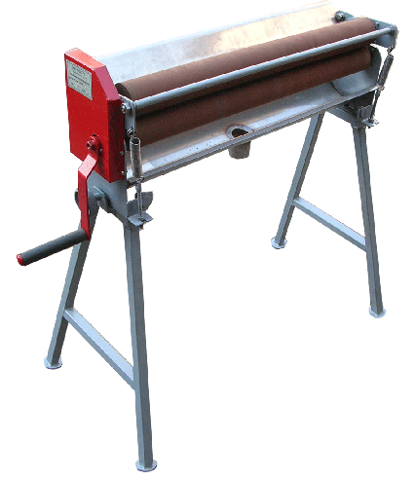
Устройство предназначено для регенерации (отжима) синтетического сорбирующего материала, с целью его многократного использования. Принцип действия устройства механического типа основан на применении двух вращающихся отжимных валов, смонтированных на станине. В конструкции установки имеется специальное устройство для изменения зазора между отжимными валами, позволяющее регулировать отжимную нагрузку. Применение устройства позволяет эффективно отжимать сорбирующий материал.
Рис.4.

Транспортирование и хранение
Фильтры радиальные съемные ФРС могут транспортироваться любым видом крытого транспорта в соответствии с правилами перевозки, действующими на данном виде транспорта.
Фильтры допускается хранить в закрытых неотапливаемых помещениях в соответствии с требованиями ГОСТ 15150-69.

Гарантии изготовителя
Модель: Фильтр радиальный съемный ФРС-Х-Х/Х (Х)
Заводской номер изделия:
Заказчик:
Дата выдачи: «____»_____________20__г.

Условия гарантии:
- Гарантийный срок эксплуатации составляет 24 месяца со дня продажи.
- Гарантийный ремонт производится по предъявлению настоящего паспорта с заполненным гарантийным талоном, со штампом продавца и датой продажи.
- В случае отсутствия даты продажи, гарантийный срок считается с даты изготовления.
- Гарантия распространяется на все дефекты, возникшие по вине производителя.
- Гарантия не распространяется на дефекты, возникшие по вине потребителя в результате нарушения правил перевозки, монтажа и эксплуатации оборудования.
- Категорически запрещается выливать в установку краску, жиры и другие химические элементы;
- Гарантийные обязательства теряют силу при внесении потребителем изменений в схему или конструкцию изделия, а также при нарушении правил её эксплуатации;
- Указанные сроки службы и хранения действительны при соблюдении потребителями требований действующей эксплуатационной документации;

Директор ООО «Вистал» _______________/_______________________
МП

